**Consignas:**

En el circuito se indica la diferencia de potencial medida por el voltímetro (V). El diodo D1 es de silicio. Se pide determinar:

1. La tensión de la fuente Vf.
2. Las intensidades de corriente en todas las resistencias y en el diodo.
3. Las diferencias de potencial en todas las resistencias y en el diodo.
4. Las potencias disipadas en todas las resistencias y en el diodo.

Con el valor de Vf obtenido en la parte a), invertir ahora la polaridad de la fuente Vf, y determinar:

1. Las intensidades de corriente en todas las resistencias y en el diodo.
2. Las diferencias de potencial en todas las resistencias y en el diodo.
3. Las potencias disipadas en todas las resistencias y en el diodo.
4. Dibujar la curva característica del diodo utilizada para resolver los puntos anteriores.

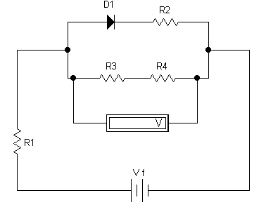

|  |  |
| --- | --- |
| R1 | 2 KΩ |
| R2 | 1 KΩ |
| R3 | 5 KΩ |
| R4 | 3 KΩ |
| Voltímetro | V=12 V |